Приложение Постановлению

Администрации города Обнинска

**21.11.2024 № 3445-п**

Организация дорожного движения на автомобильных дорогах г. Обнинск

при проведении **детского праздника АО «Синтек Групп»**:

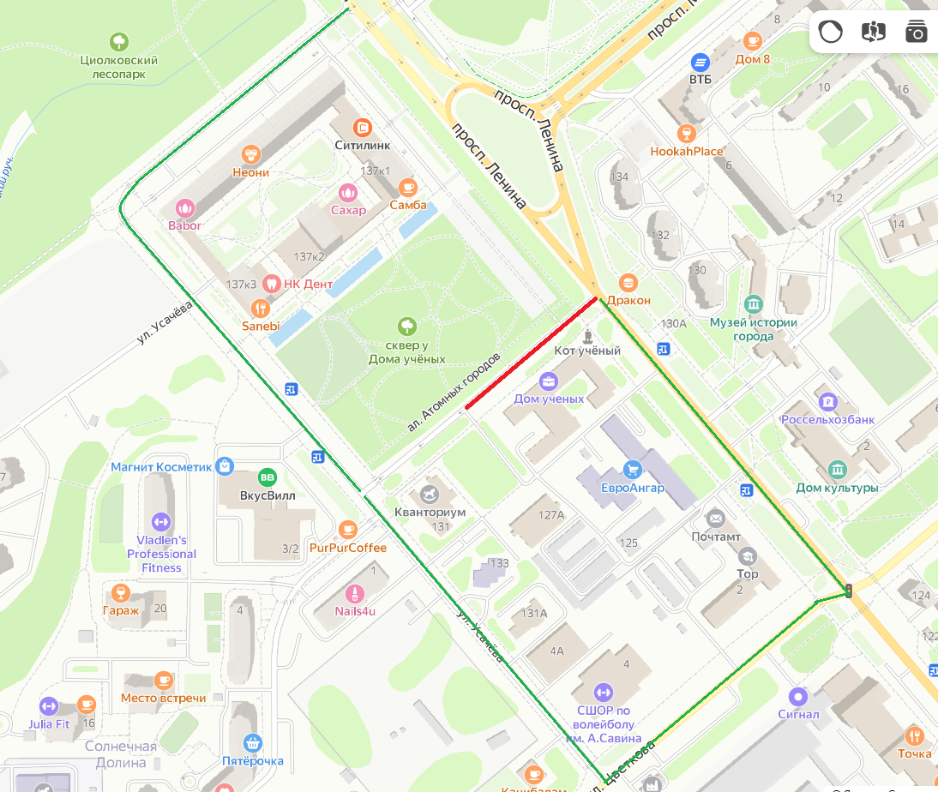

**Перекрытие** **________**

**Участок:** проезд в районе МП «Дом ученых» пр. Ленина дом № 129 от пересечения с пр. Ленина до пересечения с ул. Усачева.

**Период:** 12:30 по 21:20 часов 22 декабря 2024.

**Особенности:** полное перекрытие.

**Объезд** **________**

пр. Ленина, ул. Усачева, ул. Цветкова.